202209019 | 大五班

Daily life

「来园情况」
今日星期一，共有34人来园。孩子们签到结束，放完自己的物品后去洗手，然后自己拿好牛奶杯倒牛奶。
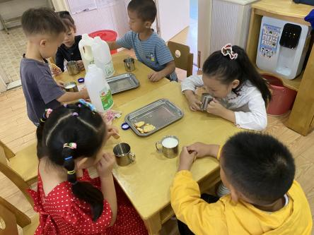 | 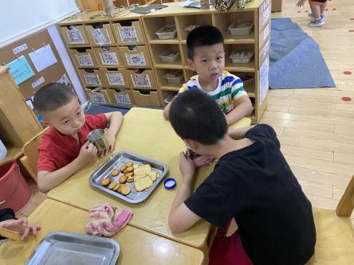

「区域游戏」
一起来看看我们区域游戏时玩了哪些好玩的游戏吧！
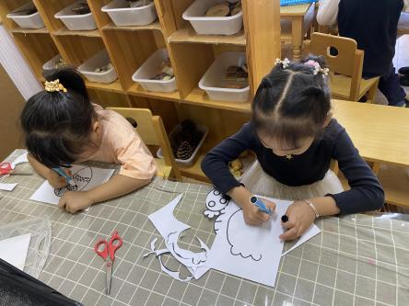 | 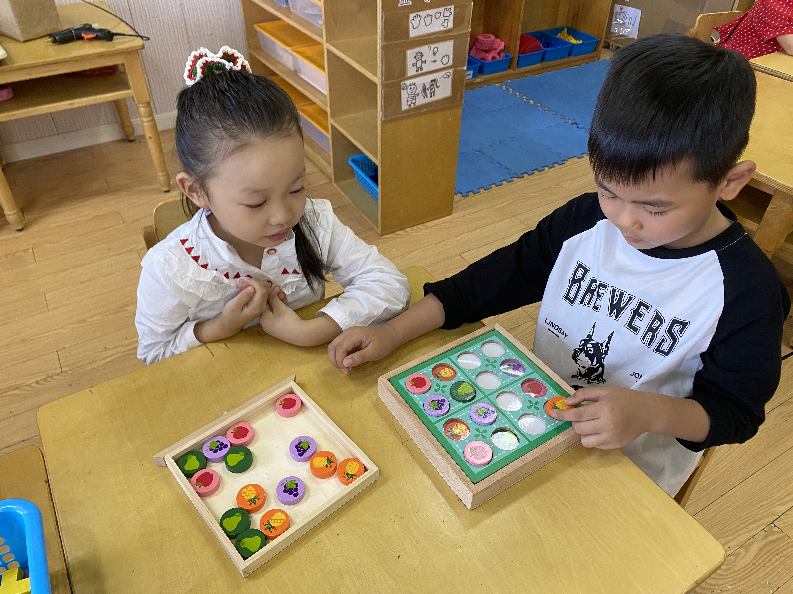 | 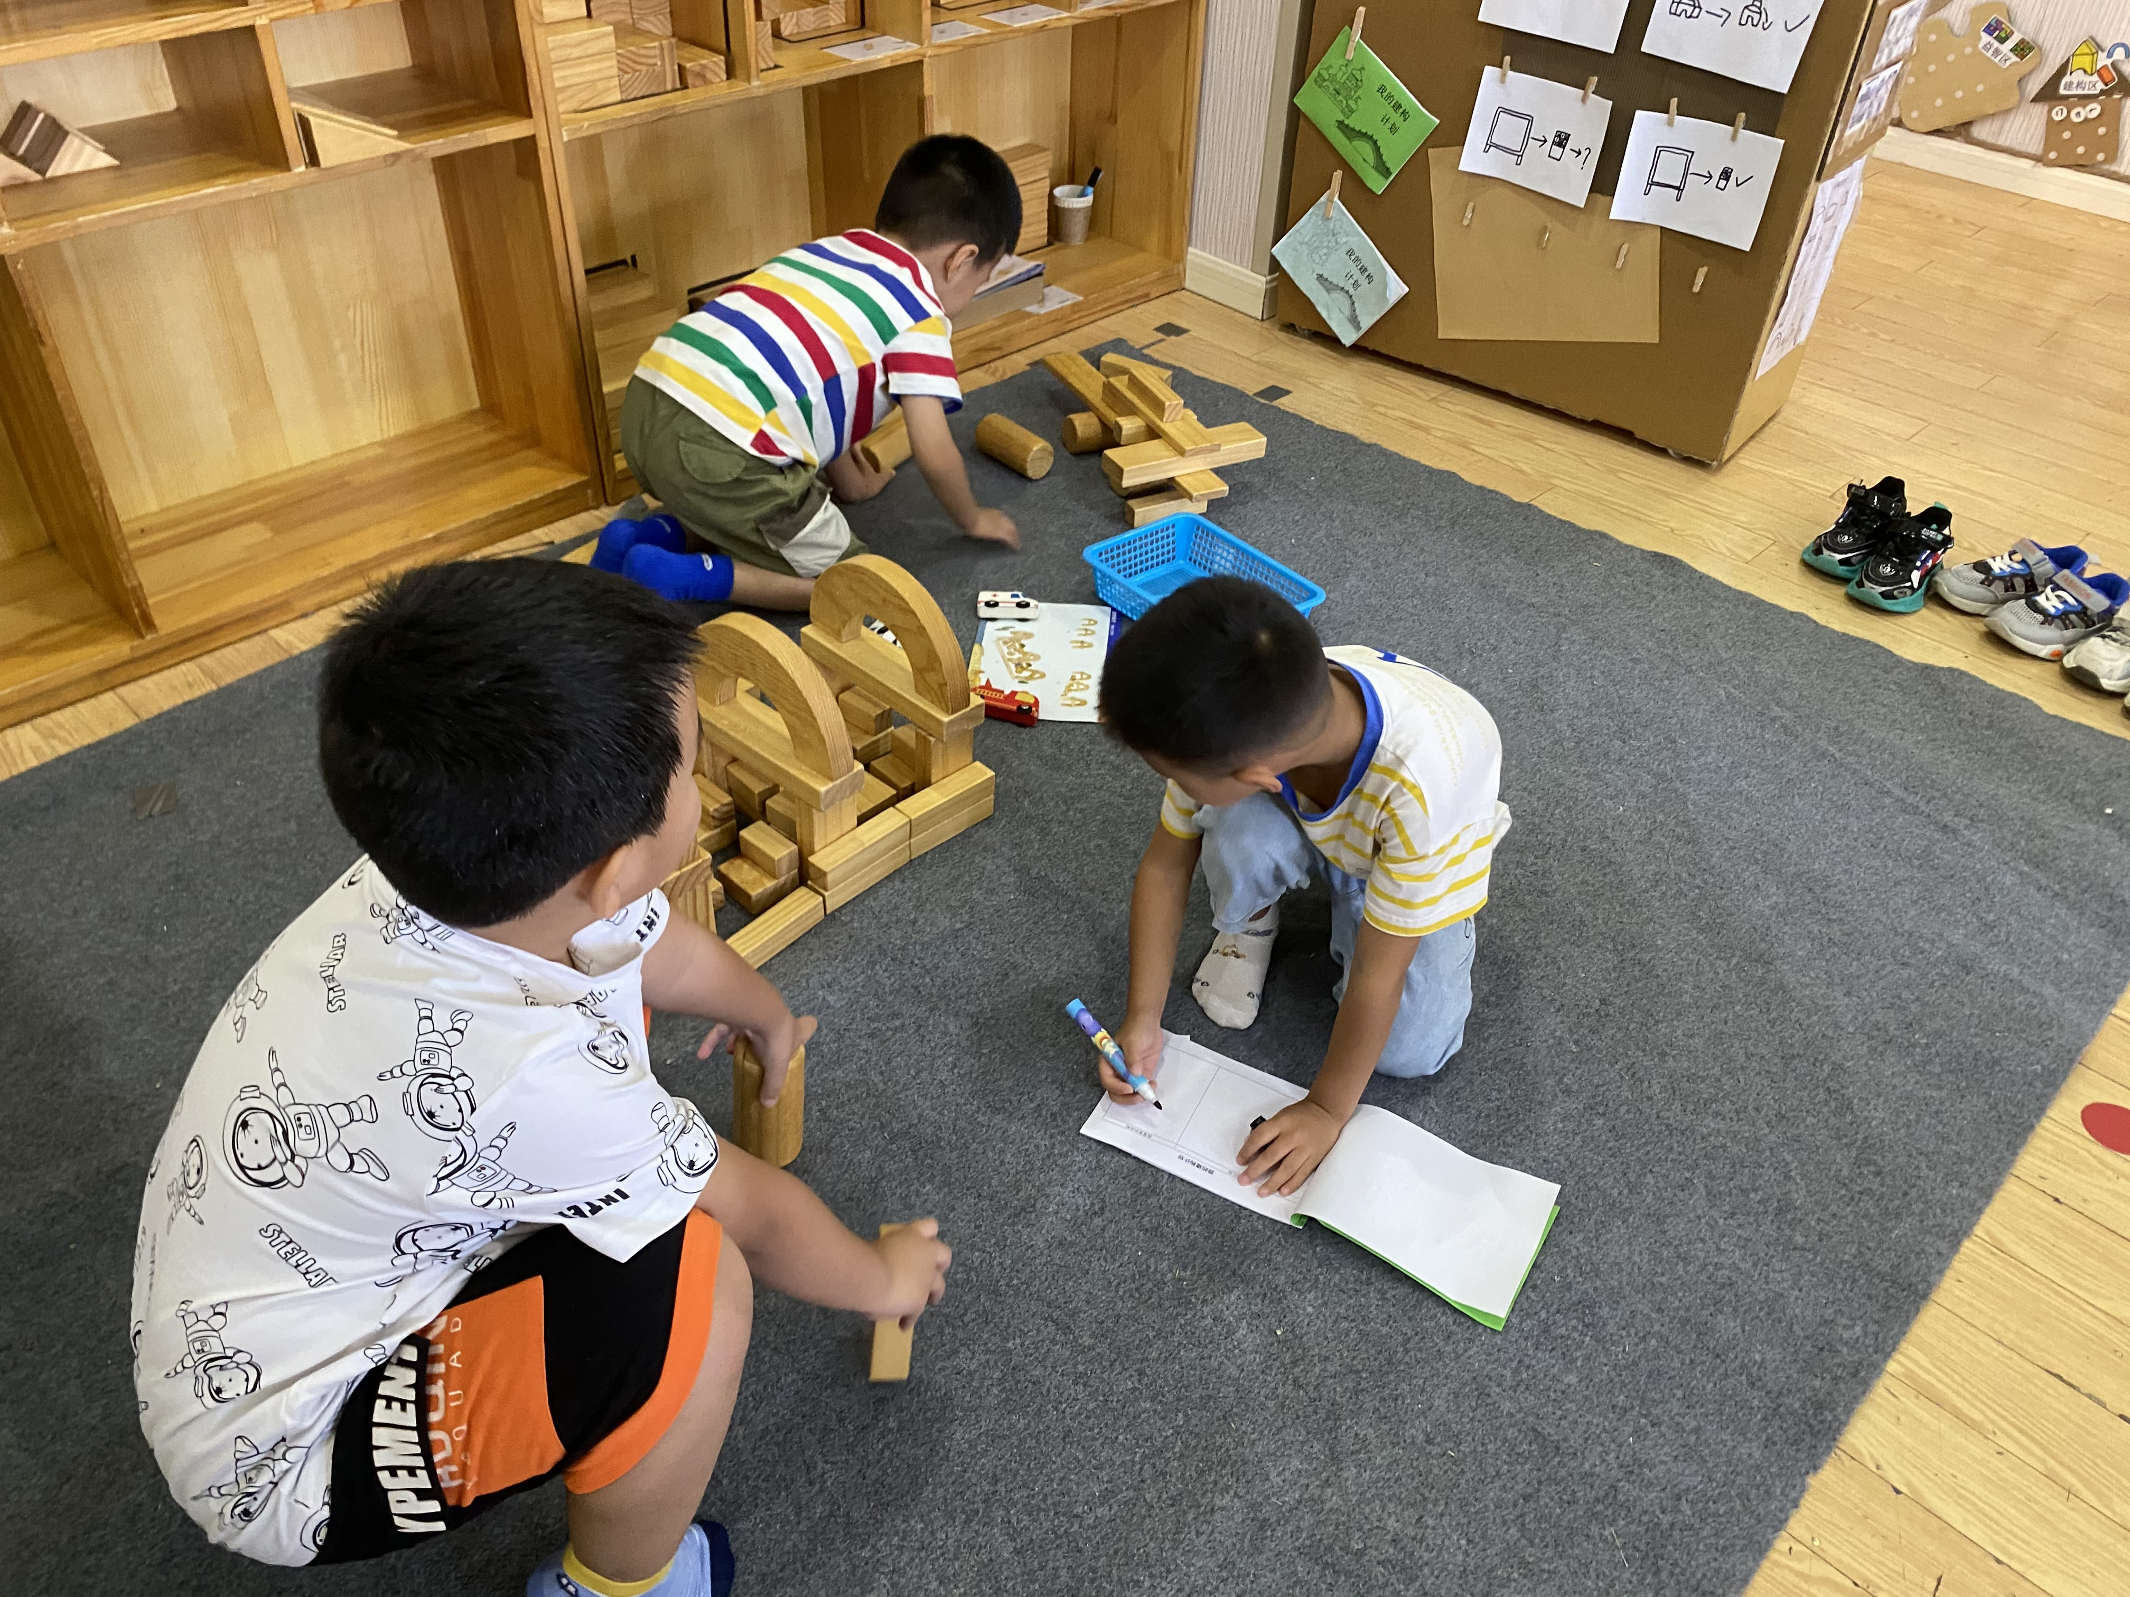
我们进行线描绘画创作。 | 这是水果数独游戏。我们将空白的地方摆上水果，要保证不能重复。 | 我们今天搭建露天音乐大厅，提醒后我们将想法画在计划书上。
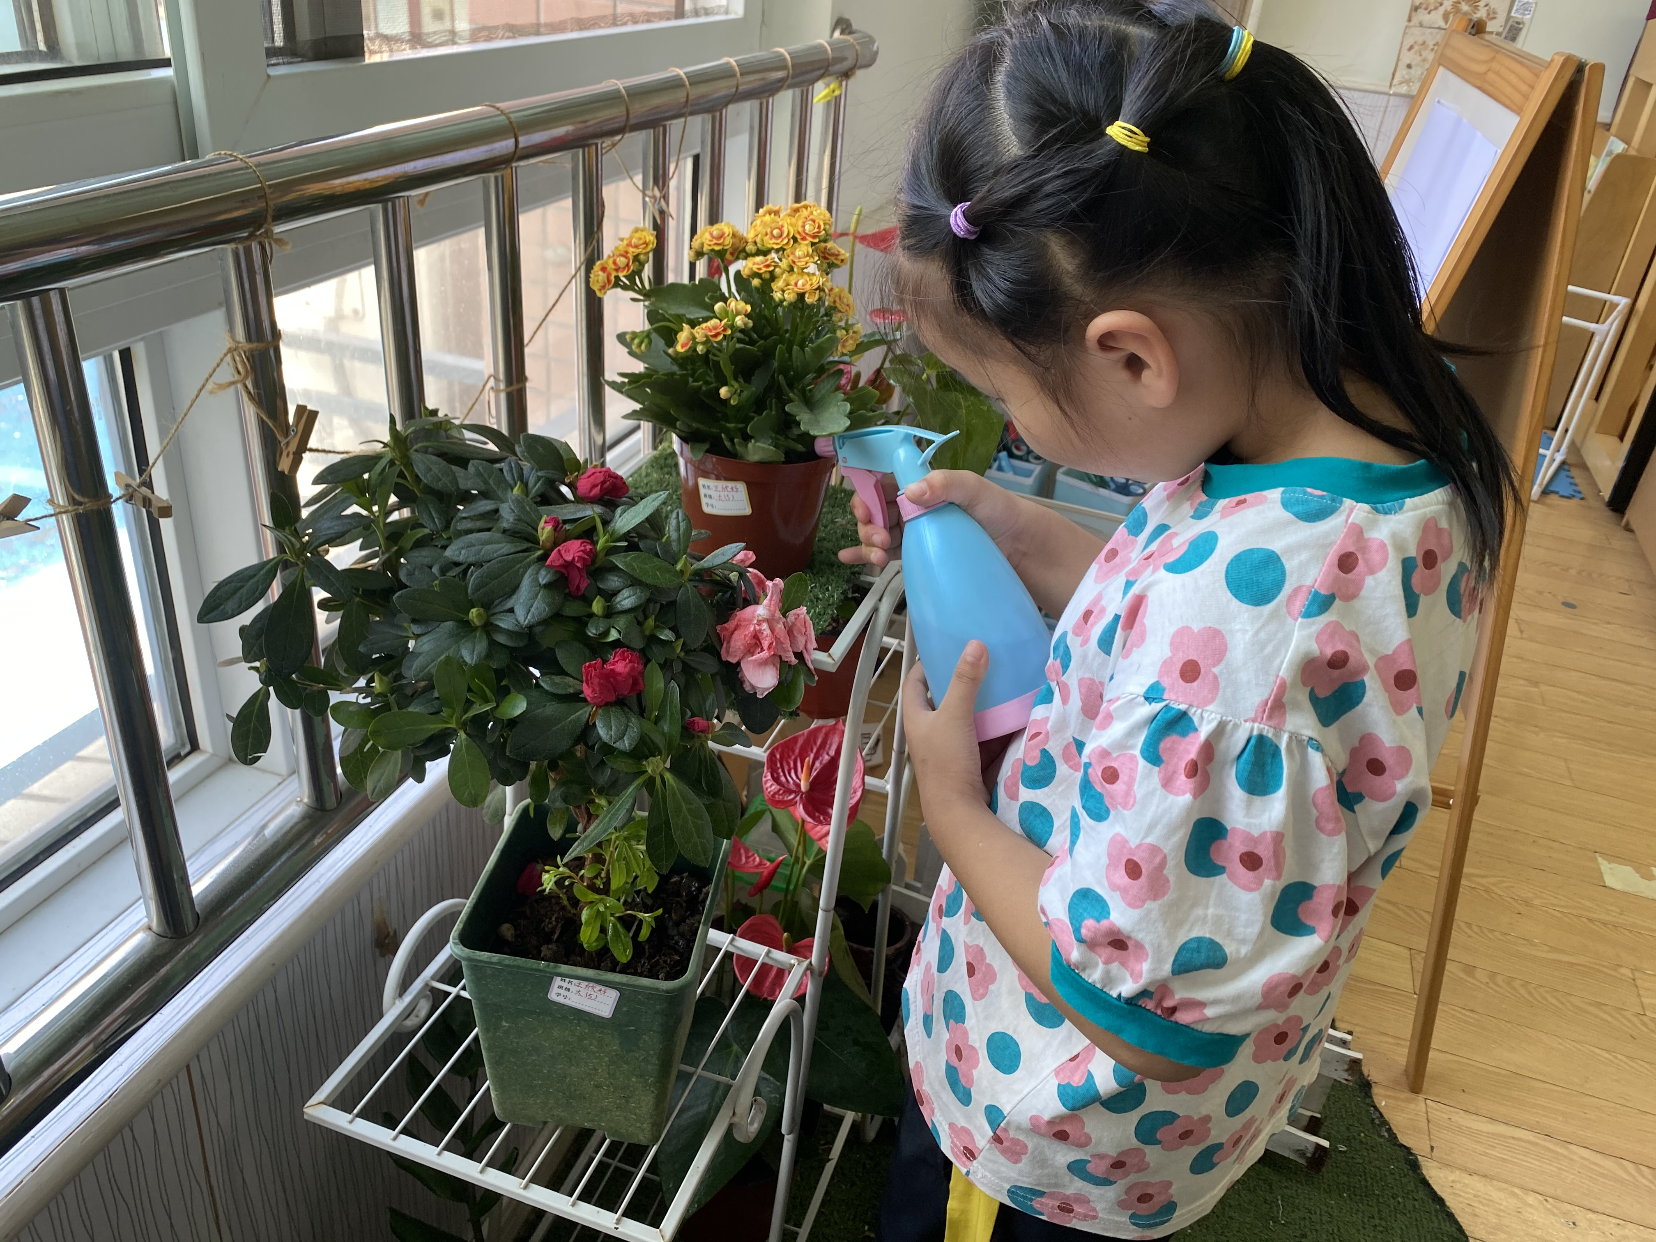 | 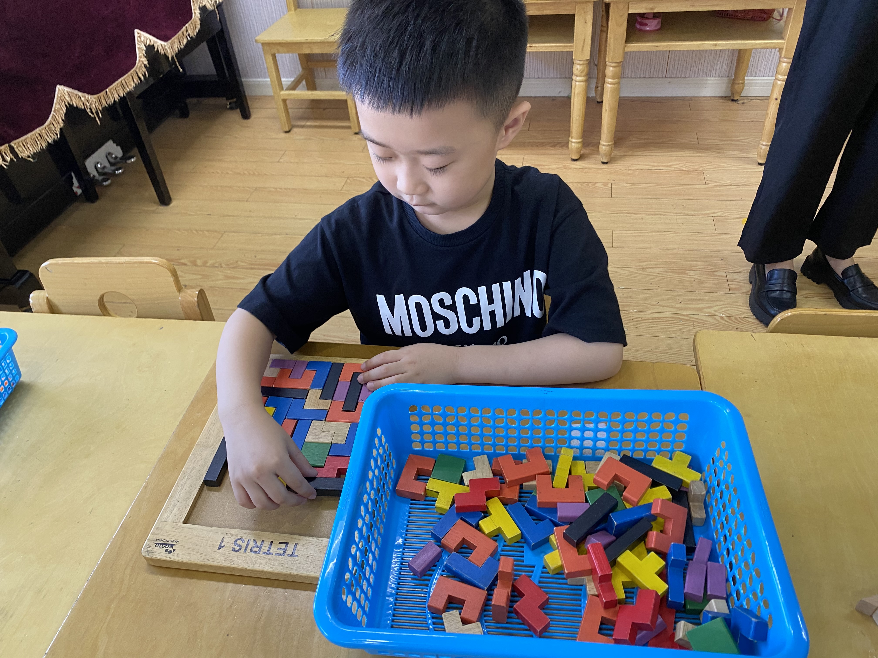 | 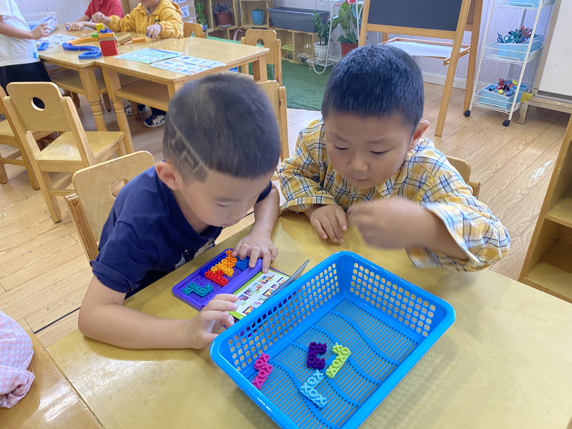
我来给植物浇浇水，这样它们开的会更加漂亮。 | 我来玩俄罗斯方块。我从下往上进行摆放，保证每行都能填满。 | 我们探索双面拼拼乐的游戏。我们翻阅说明书，按照步骤进行。
「户外游戏」
今天我们玩了攀爬架的游戏，可开心了呢！
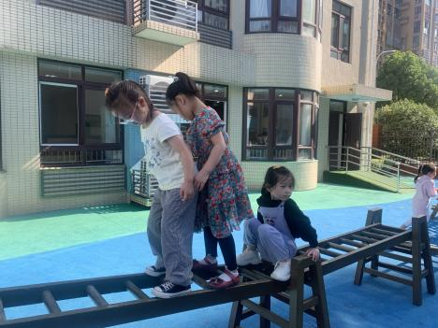 | 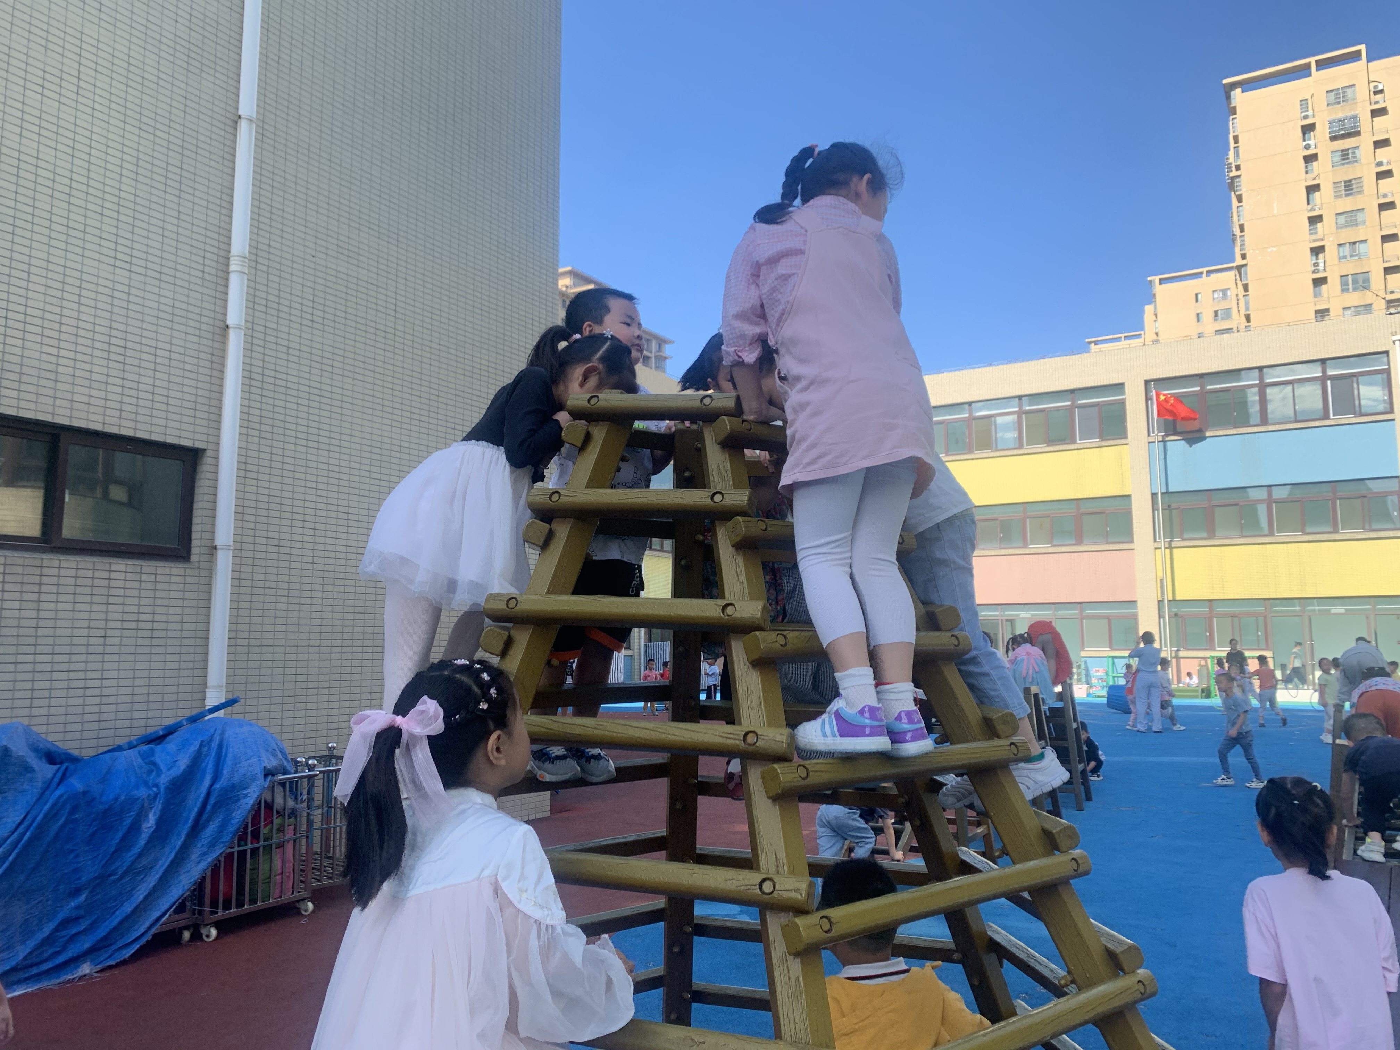 | 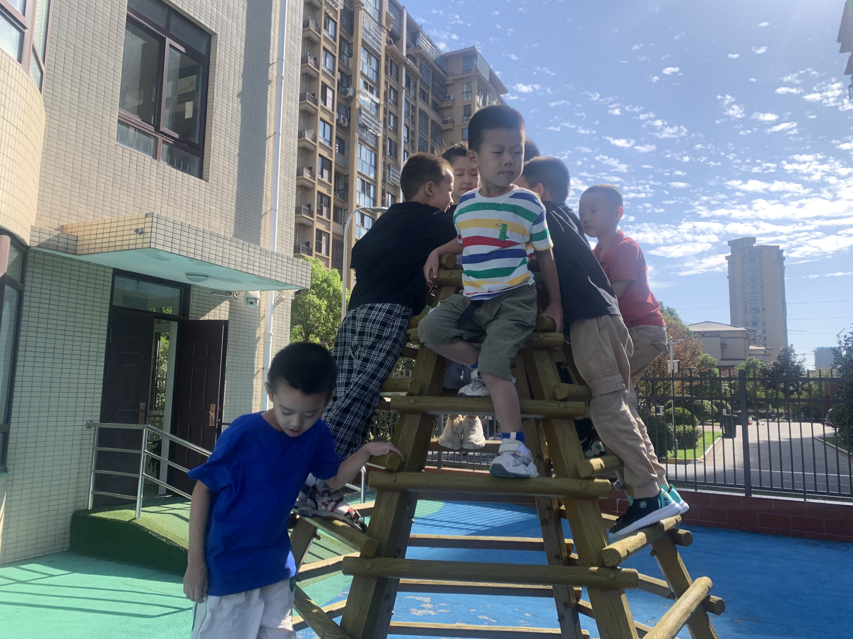
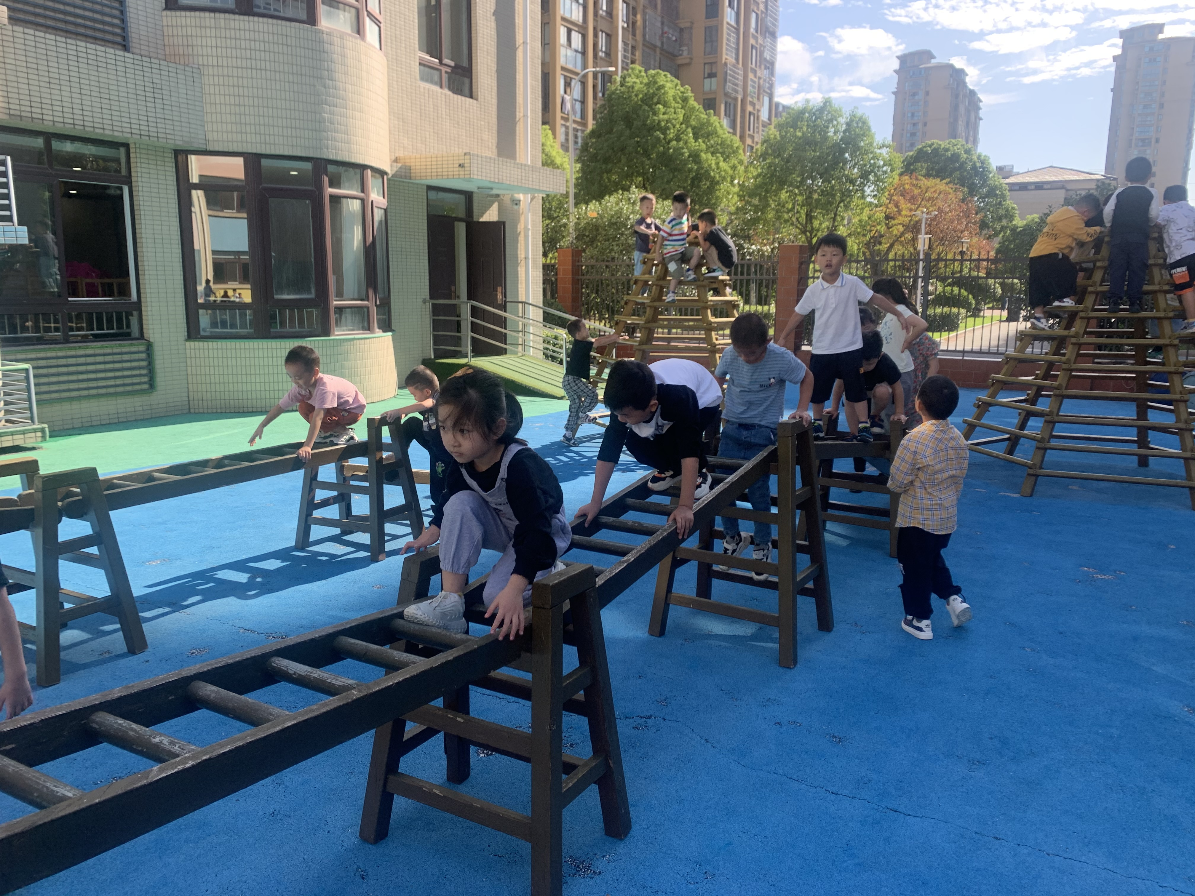 | 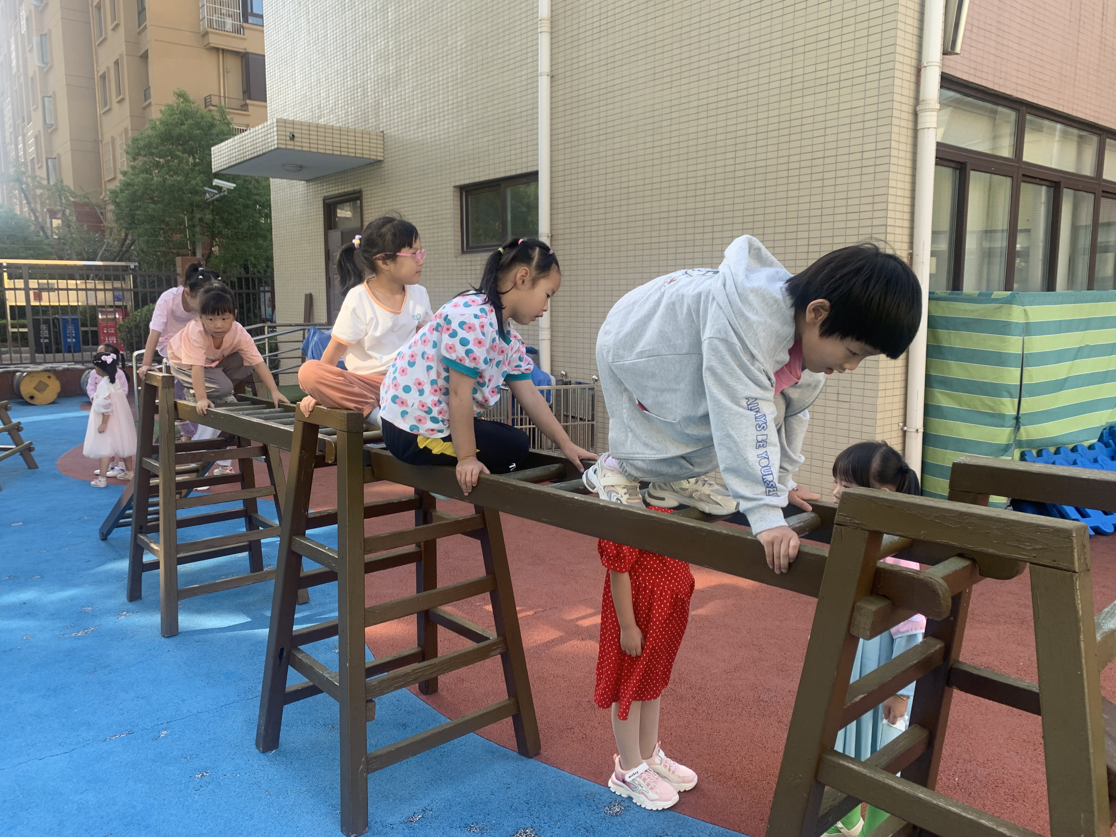
户外游戏结束了，我们进行早操，这学期我们在中操场做早操。大家都激情满满呢！不过动作要再熟练一点就更棒啦！
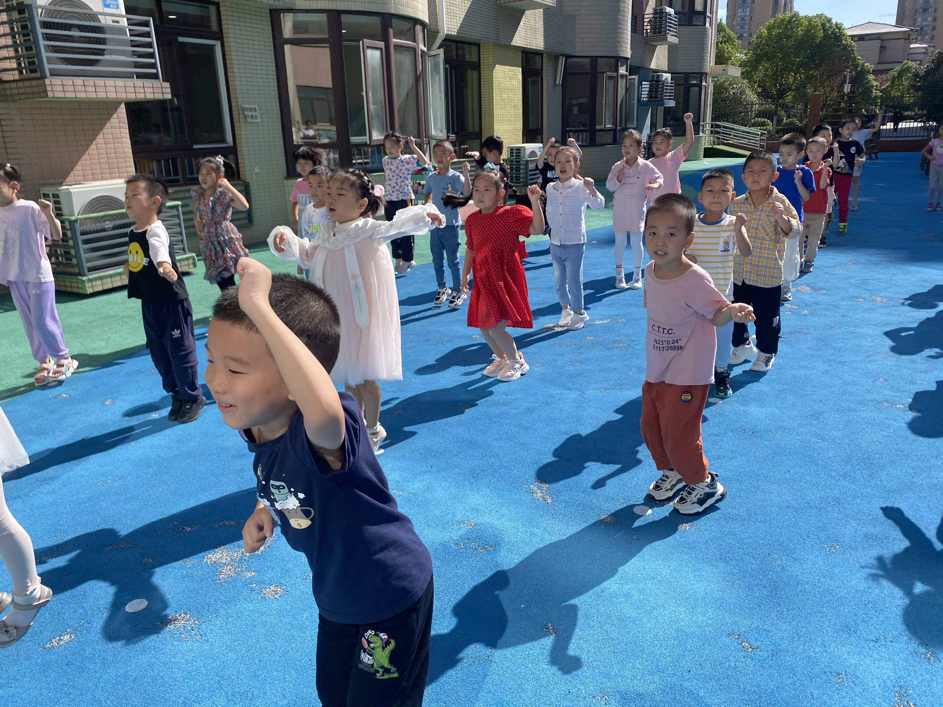 | 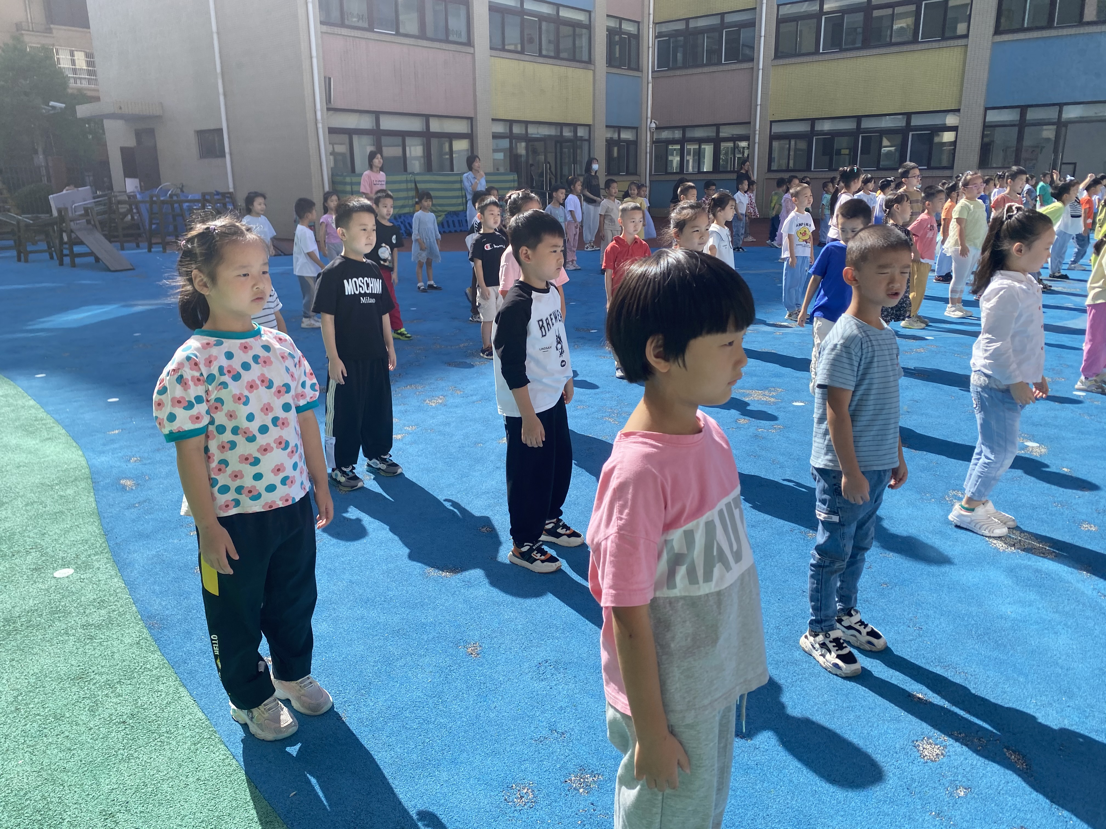 | 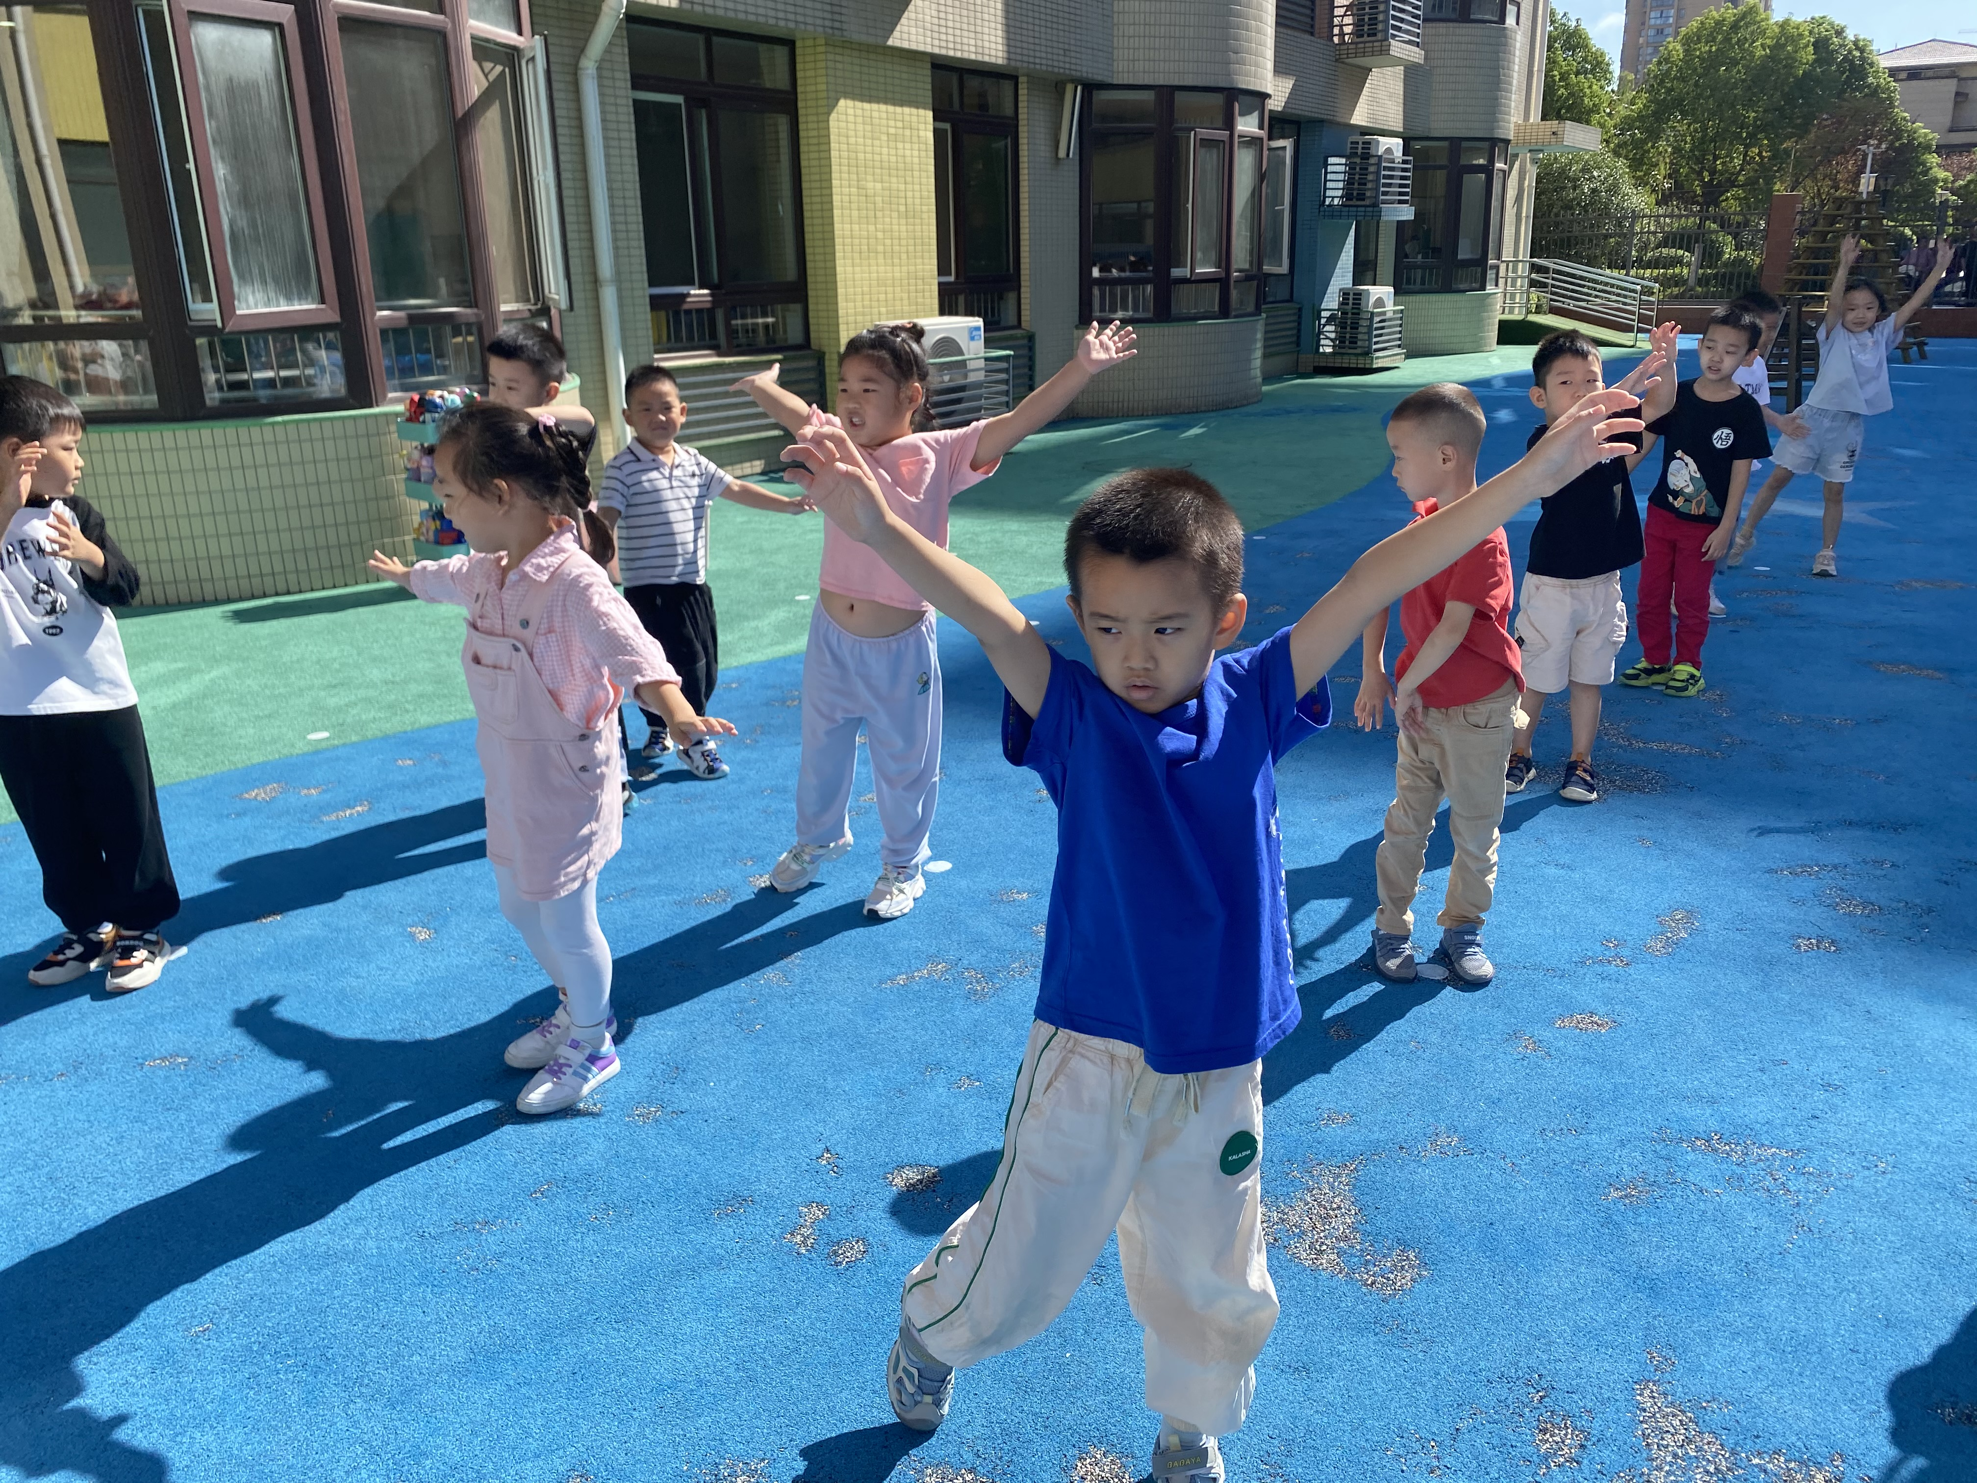
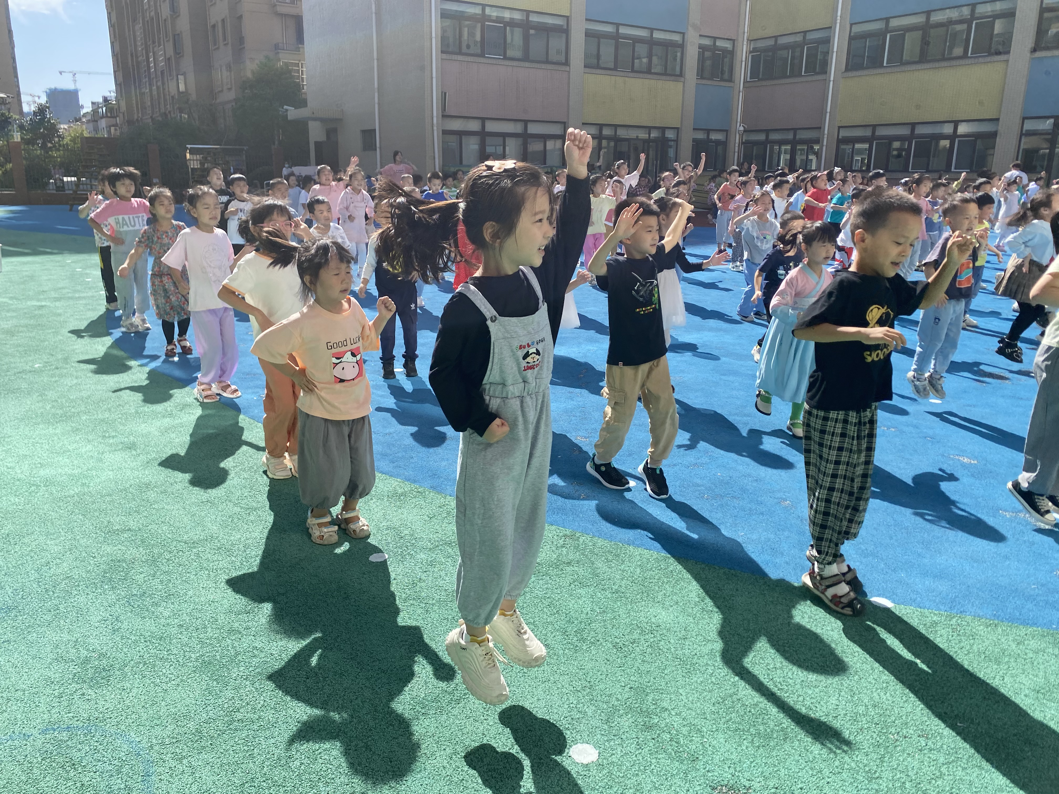 | 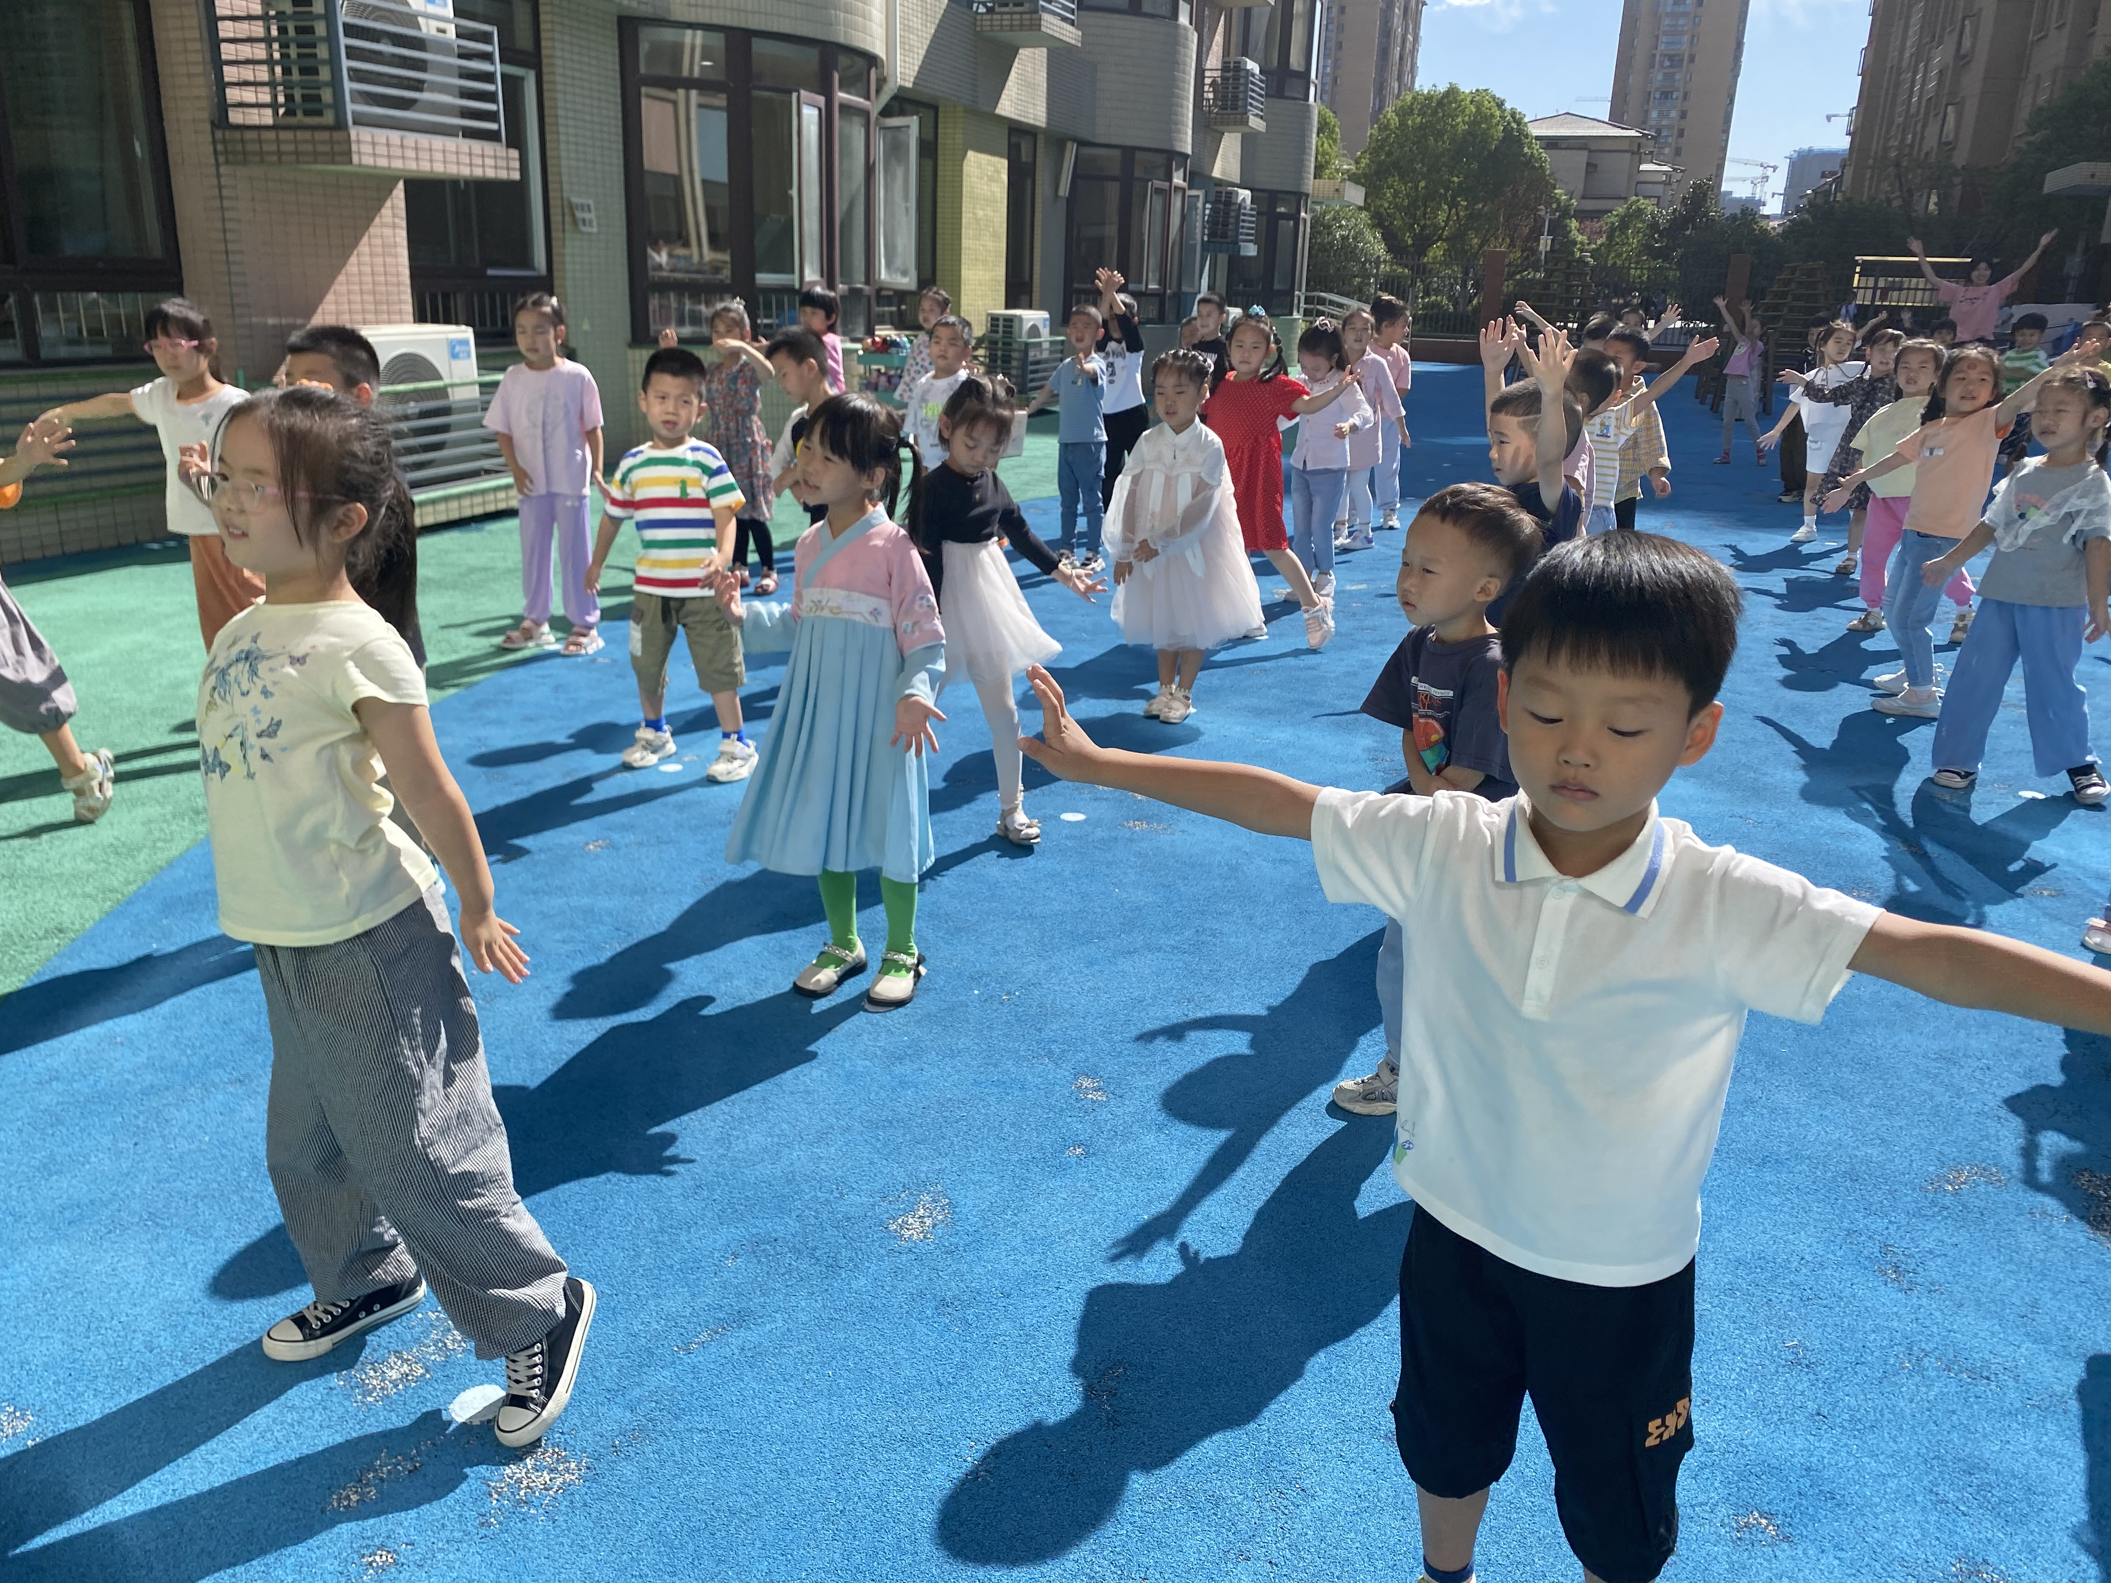

「诗歌：我最爱祖国」
诗歌《我最爱祖国》
小班的时候，妈妈问我：你最爱谁？你最喜欢什么？
我说我最爱亲爱的妈妈，最喜欢红红的苹果。
妈妈的脸上笑出了酒窝，使劲地亲我。

中班的时候，爸爸问我：你最爱谁？你最喜欢什么？
我说我最爱解放军和爸爸，最喜欢家乡的山河。
爸爸张开了双臂，高高地举起了我。

现在，我上大班了，老师问我：你最爱谁？你最喜欢什么？
我说我最爱我们的祖国，最喜欢国旗、国歌。
老师点点头，说我长大了。
孩子们能够理解诗歌内容，能看图标有感情地朗诵诗歌。能够用“最爱谁，最喜欢什么”的句式进行创编。
「午餐」
今天中午午餐吃的是黄瓜鸡蛋，百叶卷肉，喝的是生菜粉丝汤。今天小朋友们自己盛饭、盛菜，小朋友们要吃多少盛多少，不能浪费哦。
「温馨提示」
1.安全教育平台中秋季开学第一课还没完成的家长请及时点击完成。
2.每日8点前上传核酸报告。请假的小朋友提前私聊告知老师。

